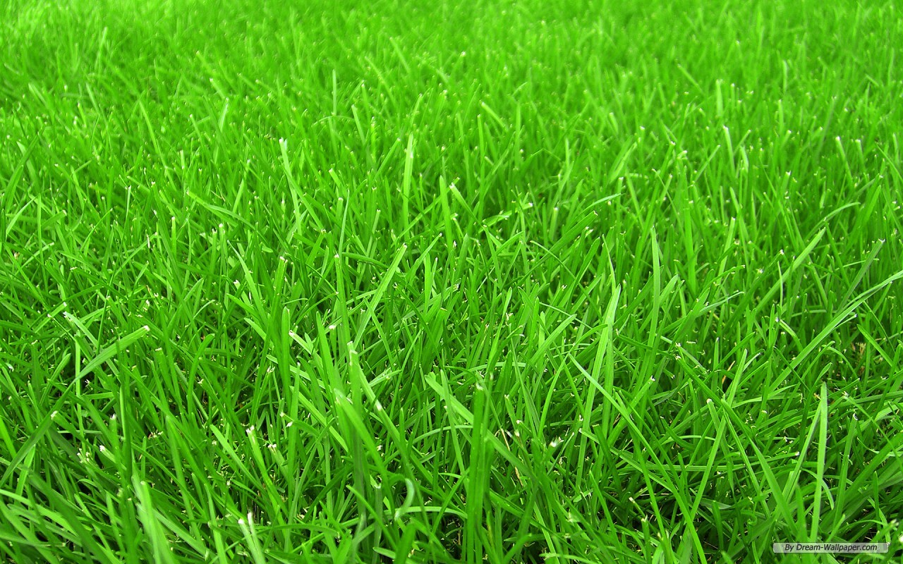

Экологическая

Сказка

«Забава»

Эта сказка не простая,  
Интересная, смешная…  
В нашей сказке есть намёк,  
Добрым зрителям – урок.  
… Сказку мы начнём сначала…

Дочка царская скучала:  
Всё сидит, в окно глядит,|  
Вздыхает, охает, грустит…

**Царь:**Дочка, милая моя,  
Звал Забавой я тебя.  
Ты была такой весёлой…

С отличием, окончив школу,  
В институт ты поступила,  
Специальность получила.  
Выучилась, наконец, и вот…  
Грусть, тоска тебя гнетёт!  
Словно Несмеяна стала,  
Сникла так и исхудала.  
Неужель эта наука  
Нагоняет грусть да скуку?

**Забава:**У меня душа болит…

**Царь:**Что ж тебя развеселит?

**Забава:**Да какое ж тут веселье?

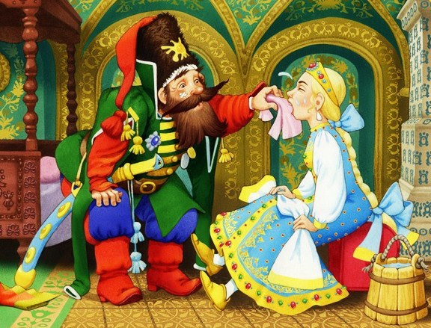

Из леса было сообщенье:

Там “болота высыхают,  
Жуки, мошки пропадают.  
Вместе с ними даже птички:  
Дятлы, соловьи, синички   
Леса наши покидают,  
Свои гнёзда оставляют”.

**Царь:**Этот год, на самом деле,  
Даже соловьи не пели…

**Забава:**“Всё зверьё повыводилось!”

Что с природою случилось?  
“Зайцы, белочки, куницы,  
И медведи, и лисицы,  
Бобры, волки, барсуки,  
Росомахи и сурки…  
Все куда-то исчезают…”  
Меня это угнетает!!!

**Царь:**Ладно! Ладно! Не реви!  
Успокойся! Раз! Два! Три!

**Забава:**Как не плакать мне, отец?  
Близится всему конец!!!  
Посмотри на облака,   
Что плывут издалека…

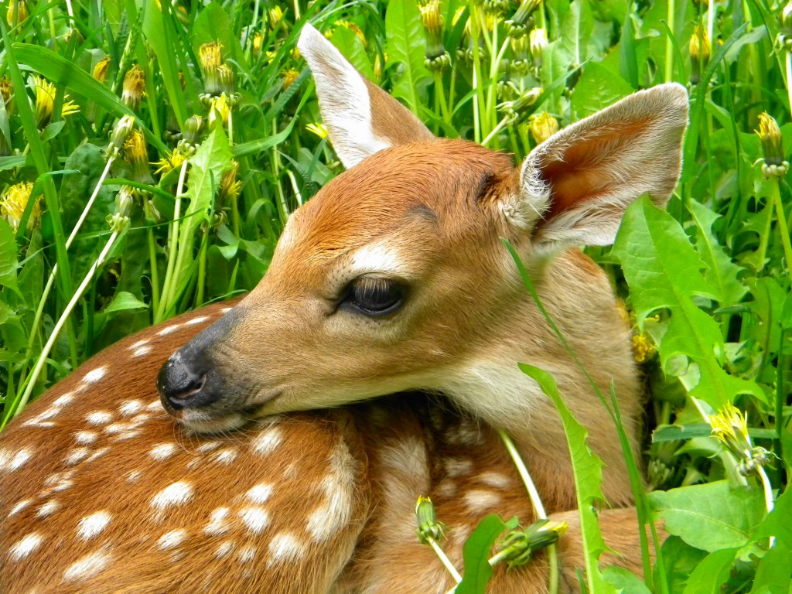

Посмотри, они, как в саже…  
Мне так больно! Страшно даже!

Кто испачкал облака??? А-а-а

**Царь:**Ну, не знаю я пока!  
Всё узнаем, погоди!  
Может кто-то нам вредит???  
Вытри слёзы с своих глаз!  
Я сейчас издам указ:  
Созовём мы смелых, ловких,  
Чтоб разведать обстановку,  
Чтоб исправить всё в природе,  
В “экологии”. Так вроде?...

…И меня тоска взяла…  
Запустил свои дела.  
Старый я, наверно, стал,  
Проблем вокруг не замечал

А ведь, правда, в прошлом годе,

В нашем царском огороде  
Урожай мы не собрали…  
Все растения пропали…  
Дождь какой-то странный был:

Он прошёл и всё сгубил…

**Забава:**Раньше дождик был другой:

Такой тёплый, озорной.  
А сейчас такой холодный…

Говорят, что он “кислотный”…

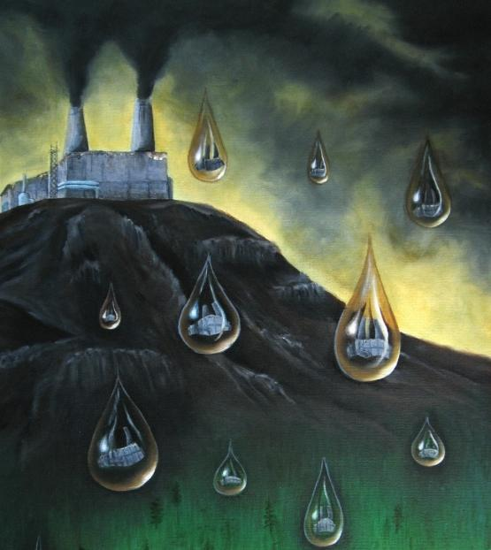

**Царь:**Да-а-а!!!

Что же делать? Вот беда!...  
Завтра объявлю указ!

**Забава:**Нет! Не завтра, а сейчас!   
Природу надо нам спасать!

**Царь:**Уже темнеет. Пора спать…  *Выспимся, а там с утра…*

**Забава:**А-а-а!!!**Царь:**Доченька, не голоси…

**Забава:**Указ царский огласи-и-и!…

Незаметно время мчится…  
Ночь на звёздной колеснице  
Опустилась за окном…  
…Спит Забава сладким сном…  
Снится ей, что их природа  
Хорошеет год от года:  
На лугу цветут цветы  
Небывалой красоты,  
А в лесу полно букашек,  
Слышны трели разных пташек,

Звонко ручейки смеются,  
Весело по склонам льются…  
В небе облака плывут,  
За собою в даль зовут:

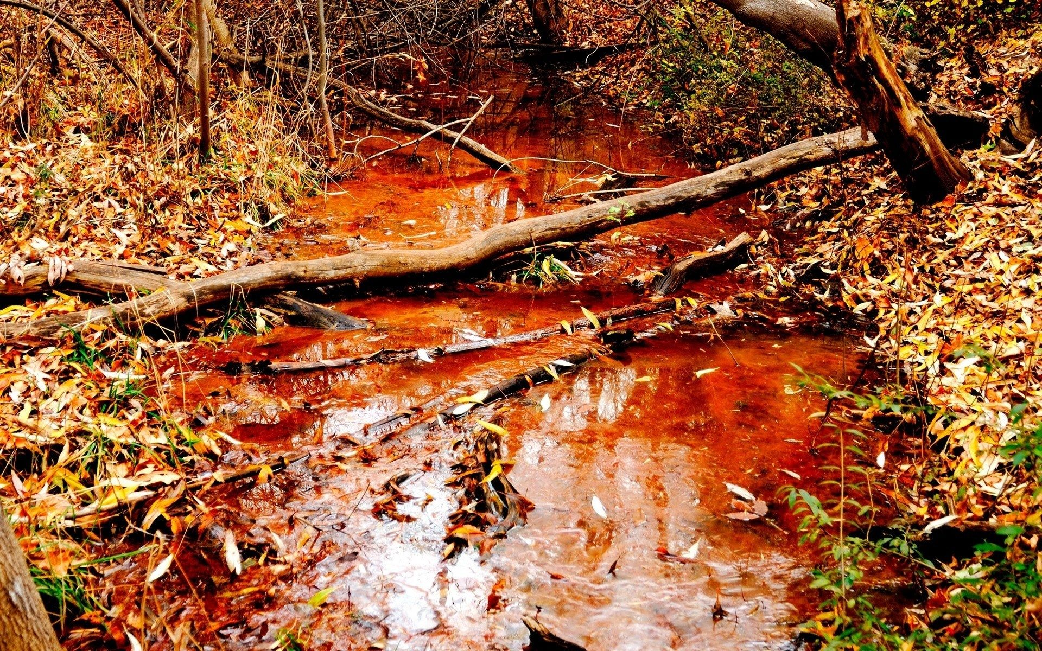

Белые и чистые,  
Словно снег, искристые;  
Лёгкие, воздушные,  
Ветерку послушные…

**Кикимора:**Если, дети, вам придётся   
В лес отправиться гулять,

Помните, что за собою  
Мусор нужно убирать.

***“Мир, в котором мы живём”***

*1. Мир, в котором мы живём –   
Наш чудесный общий дом:  
И для птиц, и для зверей,  
Рыб, букашек и людей.  
Припев: Песню мы о том поём,  
Как нам дорог этот дом.  
Берегите мир вокруг:  
Поле, речку, лес и луг.*

*2. Никогда никто из нас   
Обижать друзей не даст.  
Люди, бабочки, слоны –   
Вместе все дружить должны.*

*3. Будет солнышко теплей,   
Будет небо голубей,*

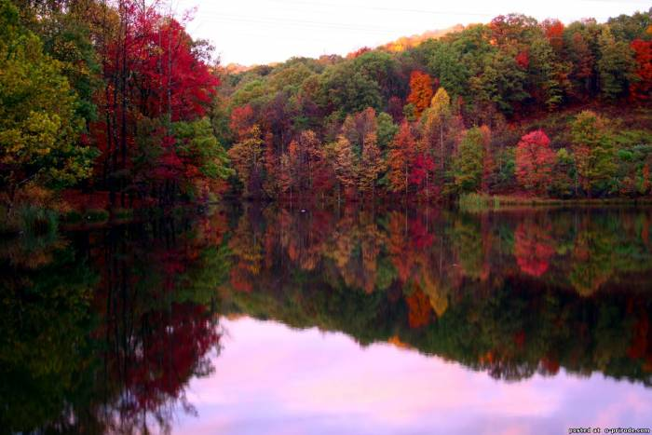

* Если мы наш общий дом –    
 Мир, в котором мы живём,*  *Друг для друга сбережём.*